**Stage Basket Néerlandais**

**Jan Callewaert**

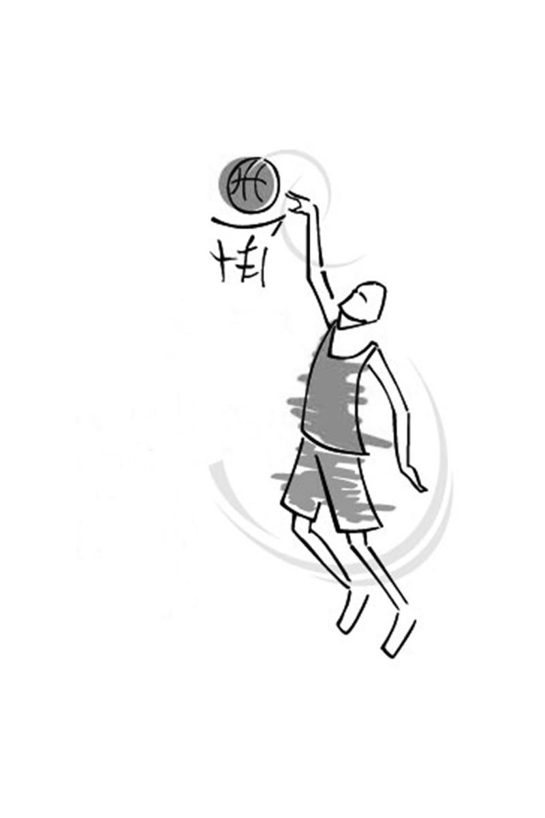 **Préparation Physique**

**Où & Quand ? Du 27/07 au 31/07**

- **de 8h30 à 16h30 -**

**Au centre sportif de Bouge (Namur)**

**Quoi ? 7h de basket en néerlandais axées sur la préparation physique, la proprioception et le renforcement musculaire pour éviter les blessures et bien commencer la saison.**

**Pour qui ? Pour tous les joueurs et joueuses**

**de basket** **de 10 à 18 ans   
 qui n'ont pas peur de mordre sur leur chique**

**Combien ? 120 € pour : - La semaine en immersion**

**- Le t-shirt du stage**

**- De nombreux prix**

**Réduction pour les familles d'accueil  !**

**Infos et réservation :**

**callewaert.tirtiaux@hotmail.com ou AU 0477/76.19.41.**